Инвестиционные площадки г.Белокуриха.
- Земельный участок по ул.8 Марта, 2.
Площадь земельного участка – 720 кв.м.
Возможный процент застройки –
Варианты использования в соответствии с правилами землепользования и застройки:
Земельный участок с кадастровым номером 22:64:010701:43, расположенный по адресу: г. Белокуриха ул. 8 Марта, 2, в соответствии с Правилами землепользования и застройки муниципального образования город Белокуриха, принятыми решением Белокурихинского городского Совета депутатов № 180 от 25.12.2013 г, в редакции решения от 26.11.2015 № 331 расположен в границах зоны жилой застройки средней этажности (1 02) предназначены для застройки многоквартирными жилыми домами с количеством этажей от 2-х до 4-х (включительно). Допускается размещение объектов социального и культурно-бытового обслуживания населения, иных объектов, согласно градостроительным регламентам.
Основные виды использования земельных участков и объектов капитального строительства:
«- среднеэтажная жилая застройка;
- коммунальное обслуживание.».
Условно-разрешенные виды использования земельных участков и объектов капитального строительства:
«- малоэтажная жилая застройка (индивидуальное жилищное строительство);
- блокированная жилая застройка;
- многоэтажная жилая застройка (высотная застройка);
- социальное обслуживание;
- бытовое обслуживание;
- здравоохранение;
- образование и просвещение;
- культурное развитие;
- общественное управление;
- обеспечение научной деятельности;
- деловое управление;
- магазины;
- банковская и страховая деятельность;
- общественное питание;
- гостиничное обслуживание;
- обслуживание автотранспорта;
- спорт;
- водные объекты;
- общее пользование водными объектами;
- общее пользование территории;
- обеспечение внутреннего правопорядка;
- обеспечение обороны и безопасности;
- трубопроводный транспорт;
- резервные леса.».
Вспомогательные виды использования земельных участков и объектов капитального строительства:
«- коммунальное обслуживание;
- общее пользование территории.».

Фрагмент карты градостроительного зонирования Правил землепользования и застройки муниципального образования город Белокуриха, принятых решением Белокурихинского городского Совета депутатов № 180 от 25.12.2013г, в редакции решения от 09.04.2015 № 279.:
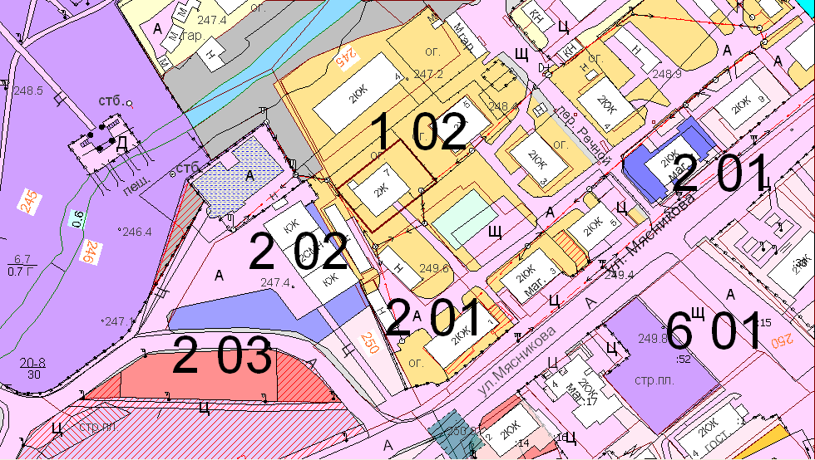
Контактная информация – 89619959582

- Земельный участок по ул.8 Марта, 2б.
Площадь земельного участка – 650 кв.м.
Возможный процент застройки –
Варианты использования в соответствии с правилами землепользования и застройки: Земельный участок с кадастровым номером 22:64:010701:777, расположенный по адресу: г. Белокуриха ул. 8 Марта, 2б, в соответствии с Правилами землепользования и застройки муниципального образования город Белокуриха, принятыми решением Белокурихинского городского Совета депутатов № 180 от 25.12.2013 г, в редакции решения от 26.11.2015 № 331 расположен в границах зоны жилой застройки средней этажности (1 02) предназначены для застройки многоквартирными жилыми домами с количеством этажей от 2-х до 4-х (включительно). Допускается размещение объектов социального и культурно-бытового обслуживания населения, иных объектов, согласно градостроительным регламентам.
Основные виды использования земельных участков и объектов капитального строительства:
«- среднеэтажная жилая застройка;
- коммунальное обслуживание.».
Условно-разрешенные виды использования земельных участков и объектов капитального строительства:
«- малоэтажная жилая застройка (индивидуальное жилищное строительство);
- блокированная жилая застройка;
- многоэтажная жилая застройка (высотная застройка);
- социальное обслуживание;
- бытовое обслуживание;
- здравоохранение;
- образование и просвещение;
- культурное развитие;
- общественное управление;
- обеспечение научной деятельности;
- деловое управление;
- магазины;
- банковская и страховая деятельность;
- общественное питание;
- гостиничное обслуживание;
- обслуживание автотранспорта;
- спорт;
- водные объекты;
- общее пользование водными объектами;
- общее пользование территории;
- обеспечение внутреннего правопорядка;
- обеспечение обороны и безопасности;
- трубопроводный транспорт;
- резервные леса.».
Вспомогательные виды использования земельных участков и объектов капитального строительства:
«- коммунальное обслуживание;
- общее пользование территории.».

Фрагмент карты градостроительного зонирования Правил землепользования и застройки муниципального образования город Белокуриха, принятых решением Белокурихинского городского Совета депутатов № 180 от 25.12.2013г, в редакции решения от 09.04.2015 № 279.:
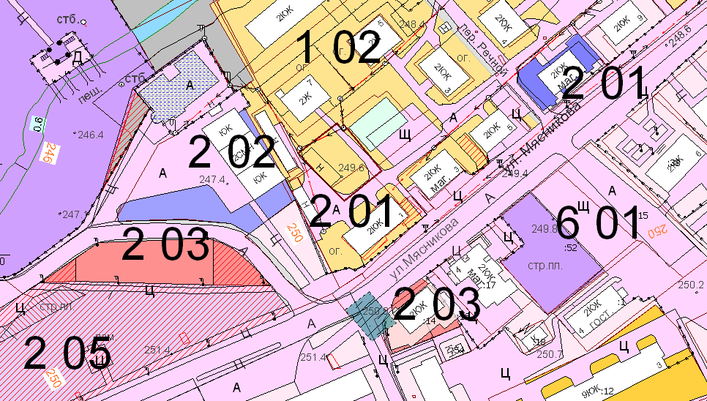
Контактная информация - 89619959582

- Земельный участок по ул. Партизанская, 13/2.
Площадь земельного участка – 1049 кв.м.
Возможный процент застройки –
Варианты использования в соответствии с правилами землепользования и застройки: Земельный участок с кадастровым номером 22:64:010102:40, расположенный по адресу: г. Белокуриха ул. Партизанская, 13/2, в соответствии с Правилами землепользования и застройки муниципального образования город Белокуриха, принятыми решением Белокурихинского городского Совета депутатов № 180 от 25.12.2013 г, в редакции решения от 26.11.2015 № 331 расположен в границах зоны жилой застройки средней этажности (1 02) предназначены для застройки многоквартирными жилыми домами с количеством этажей от 2-х до 4-х (включительно). Допускается размещение объектов социального и культурно-бытового обслуживания населения, иных объектов, согласно градостроительным регламентам.
Основные виды использования земельных участков и объектов капитального строительства:
«- среднеэтажная жилая застройка;
- коммунальное обслуживание.».
Условно-разрешенные виды использования земельных участков и объектов капитального строительства:
«- малоэтажная жилая застройка (индивидуальное жилищное строительство);
- блокированная жилая застройка;
- многоэтажная жилая застройка (высотная застройка);
- социальное обслуживание;
- бытовое обслуживание;
- здравоохранение;
- образование и просвещение;
- культурное развитие;
- общественное управление;
- обеспечение научной деятельности;
- деловое управление;
- магазины;
- банковская и страховая деятельность;
- общественное питание;
- гостиничное обслуживание;
- обслуживание автотранспорта;
- спорт;
- водные объекты;
- общее пользование водными объектами;
- общее пользование территории;
- обеспечение внутреннего правопорядка;
- обеспечение обороны и безопасности;
- трубопроводный транспорт;
- резервные леса.».
Вспомогательные виды использования земельных участков и объектов капитального строительства:
«- коммунальное обслуживание;
- общее пользование территории.».

Фрагмент карты градостроительного зонирования Правил землепользования и застройки муниципального образования город Белокуриха, принятых решением Белокурихинского городского Совета депутатов № 180 от 25.12.2013г, в редакции решения от 09.04.2015 № 279.:
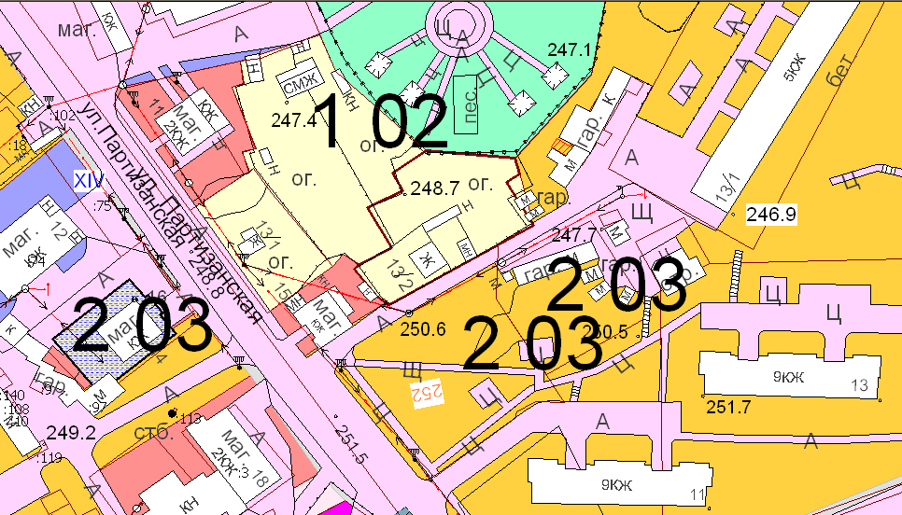
Контактная информация - 89619959582

- Земельный участок по ул. Зеленая (кадастровый номер 22:64:010202:83).
Площадь земельного участка – 2900 кв.м.
Возможный процент застройки –
Варианты использования в соответствии с правилами землепользования и застройки: Земельный участок с кадастровым номером 22:64: 010202:83 в соответствии с Правилами землепользования и застройки муниципального образования город Белокуриха, принятыми решением Белокурихинского городского Совета депутатов № 180 от 25.12.2013 г, в редакции решения от 26.11.2015 № 331 расположен в границах двух территориальных зон.
Большая часть участка расположена в зоне спортивных и спортивно-зрелищных сооружений (код зоны 206), предназначена для размещения спортивных и спортивно-зрелищных сооружений.
Основные виды разрешенного использования:
- спорт.
Условно разрешенные виды использования:
- водные объекты;
- общее пользование водными объектами;
- общее пользование территории;
- обеспечение внутреннего правопорядка;
- коммунальное обслуживание;
- обеспечение обороны и безопасности;
- резервные леса.
Вспомогательные виды разрешенного использования:
- коммунальное обслуживание;
- общее пользование территории.
Меньшая часть участка расположена в границах зоны инженерной и транспортной инфраструктуры (код зон 4 01-4 07) предназначены для размещения и функционирования сооружений и коммуникаций энергообеспечения, водоснабжения, в том числе минералопроводное, водоотведения, газоснабжения, теплоснабжения, связи, объектов и территорий, необходимых для их технического обслуживания, а так же для размещения объектов транспортной инфраструктуры, в том числе сооружений и коммуникаций автомобильного, воздушного и трубопроводного транспорта, а также для установления санитарных разрывов таких объектов в соответствии с требованиями технических регламентов. В состав зон транспортной инфраструктуры включаются территории улично-дорожной сети, транспортных развязок, а также допускается размещение конструктивных элементов дорожно-транспортных сооружений (опор трубопроводов, павильонов на остановочных пунктах пассажирского транспорта), а также территории, подлежащие благоустройству таких сооружений и коммуникаций.
Основные виды разрешенного использования земельных участков и объектов капитального строительства:
-коммунальное обслуживание;
- обслуживание автотранспорта;
- автомобильный транспорт;
- воздушный транспорт;
- обеспечение обороны и безопасности;
- обеспечение внутреннего правопорядка;
- резервные леса;
- водные объекты;
- общее пользование водными объектами;
- общее пользование территории;
- культурное развитие;
- трубопроводный транспорт;
- строительная промышленность;
- энергетика;
- связь.».
Условно-разрешенные виды использования
- коммунальное обслуживание;
- бытовое обслуживание;
- магазины;
- склады;
- пищевая промышленность;
- общественное управление;
- водные объекты;
- общее пользование водными объектами;
- общее пользование территории;
- обеспечение внутреннего правопорядка;
- обеспечение обороны и безопасности;
- резервные леса.
Вспомогательные виды использования
-коммунальное обслуживание;
- общее пользование территории
Фрагмент карты градостроительного зонирования Правил землепользования и застройки муниципального образования город Белокуриха, принятых решением Белокурихинского городского Совета депутатов № 180 от 25.12.2013г, в редакции решения от 09.04.2015 № 279.:
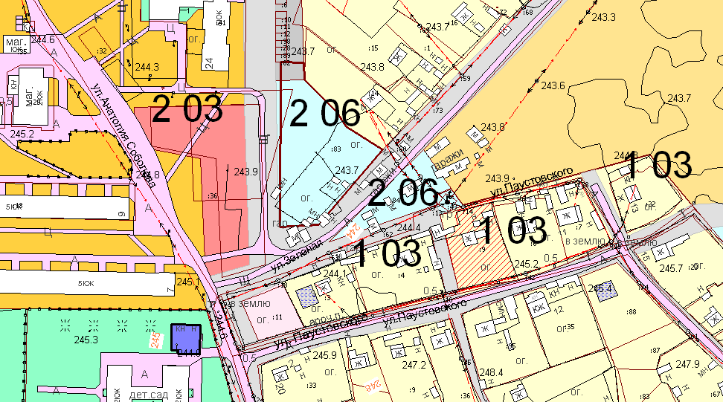
Контактная информация - 89619959582

